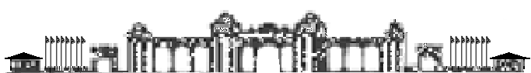

K Ü T A H Y A D U M L U P I N A R Ü N İ V E R S İ T E S İ

Y A B A N C I D İ L L E R Y Ü K S E K O K U L U

DERS MUAFİYETİ TALEP FORMU

…………………………………… BÖLÜM BAŞKANLIĞINA

Bölümünüz ……………………… numaralı öğrencisiyim. Daha önce öğrenim gördüğüm Yükseköğretim Kurumlarında başarılı olduğum ve aşağıda belirtilen derslerden muaf olmayı talep ediyorum.

Gereği için bilgilerinize arz ederim. ..... / ..... / 20…

Adres: ……………………………………... Adı Soyadı :
……………………………………………… Öğrenci No. :
………………………………………………
Cep Tel. : …………………………………… İmza :
EKLER: 1. Onaylı ders içerikleri
2. Onaylı transkript

Bölümümüze kayıt olma şeklinizi işaretleyiniz.
YKS (LYS, ÖSS) | DGS | Yatay geçiş | K. içi yatay geçiş | Diğer ….……

Önceki programa ait bilgiler
Üniversite :
Fakülte/Yüksekokul/MYO :
Bölüm/Program :

 | Bölümünüzde muaf olmak istediğim dersler |  |  | Daha önce başarılı olduğum dersler
No. | Dersin Yarıyılı | Dersin Kodu | Dersin Adı | Dersin Adı | AKTS | Harf Notu
1
2
3
4
5
6
7
8
9
10
11
12
13
14
15
* Gerekmesi halinde tablo satırları artırılabilir/azaltılabilir. Eğer iki farklı yükseköğretim kurumundan alınan derslerin muafiyeti isteniyorsa, iki farklı form doldurulmalıdır.

